SEGURANÇA DO CORPO
O que fazer quando há um acidente?

Por vezes acontecem acidentes perto de nós, na escola, em casa, na rua, …
Se não houver um adulto por perto, poderemos ajudar quem sofreu o acidente.

O que podemos fazer…
- ... em caso de picadela de insecto (vespas, abelhas, …):
  - Se a pessoa for alérgica às picadas de abelhas deve chamar-se logo a ambulância (ligar 112).
  - Tirar o ferrão com uma pinça, com muito cuidado.
  - Friccionar, com muito cuidado, o local da picadela com vinagre para aliviar a dor.

- ... em caso de mordedura:
  - Lavar a zona da mordedura com muita água e sabão azul e branco.
  - Desinfectar a ferida muito bem.
  - Pôr um pano limpo sobre a ferida.
  - Procurar saber se o animal tem vacinas.
  - Levar a pessoa para o hospital ou para o Centro de Saúde.

- ... em caso de hemorragia (quando há corte):
  - Acalmar a pessoa.
  - Colocar gaze ou um pano limpo no corte e fazer alguma pressão.
  - Se for só uma pequena ferida, lavá-la bem com água da torneira e desinfectá-la.
  - Se for um caso grave, chamar a ambulância (ligar 112).

- ... em caso de hemorragia pelo nariz:
  - Pedir ao acidentado que se sente.
  - Colocar um pequeno tampão embebido em água-oxigenada.
  - Se continuar a sangrar, levar a pessoa para o hospital ou para o Centro de Saúde.
- ... em caso de queimadura:
  - Arrefecer a zona queimada com água fria da torneira durante dez minutos.
  - Se for um caso grave, chamar a ambulância (ligar 112).
  - Nunca se deve colocar produtos gordurosos (manteiga) por cima da zona queimada.

O que nos faz mal à Saúde:

Há muitas doenças do nosso organismo que são provocadas pelo uso ou pelo excesso de certos alimentos ou hábitos.
Por exemplo, o excesso do álcool, o fumo do tabaco ou o consumo da droga podem provocar graves consequências no nosso organismo.

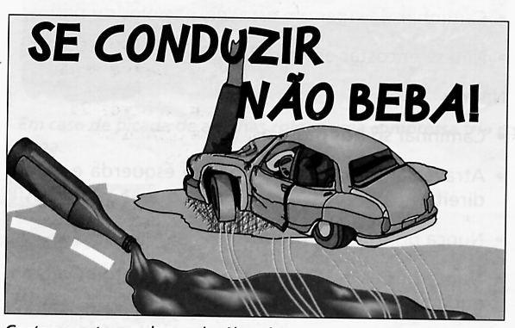
O álcool

O alcoolismo é uma doença resultante do abuso de bebidas alcoólicas.
Além de fazer mal à saúde, o álcool provoca muitos outros problemas, como: acidentes, discussões, baixo rendimento no trabalho e mau ambiente familiar.
O tabaco
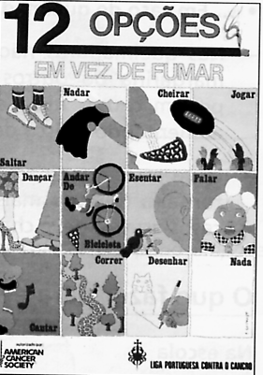

Ao respirar podemos introduzir nos nossos pulmões substâncias que fazem mal à saúde.
Além dos gases dos automóveis e das fábricas, o fumo do tabaco também é muito prejudicial.
O tabaco provoca graves doenças e pode causar a morte, tanto aos fumadores como aos não fumadores.
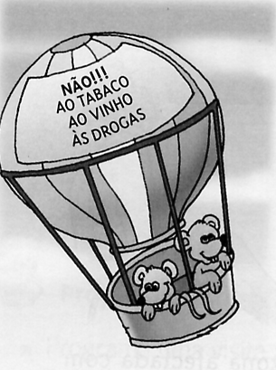
Drogas
As drogas são produtos muito perigosos que podem causar dependência e a morte de quem as consumir.

COMO PREVENIR OS INCÊNDIOS

- Nunca brinques como fósforos.
- Se for mesmo necessário utilizares um fósforo, verifica sempre se o apagaste bem, antes de o deitares fora.
- Nunca guardes trapos, jornais ou produtos inflamáveis como o álcool, lacas, gasolina, próximo de uma lareira ou aquecedor.
- Fumar faz mal à saúde. Se vires alguém a fumar, pede-lhe que utilize sempre cinzeiros, não fume perto da cama e não deite pontas de cigarros para o chão ou para o cesto de papéis.
- Não provoques chama quando sentires cheiro a gás. Pode haver perigo de explosão.
- Nunca durmas com o cobertor eléctrico ligado.
- Não te esqueças de desligar os aparelhos eléctricos depois de os utilizares.
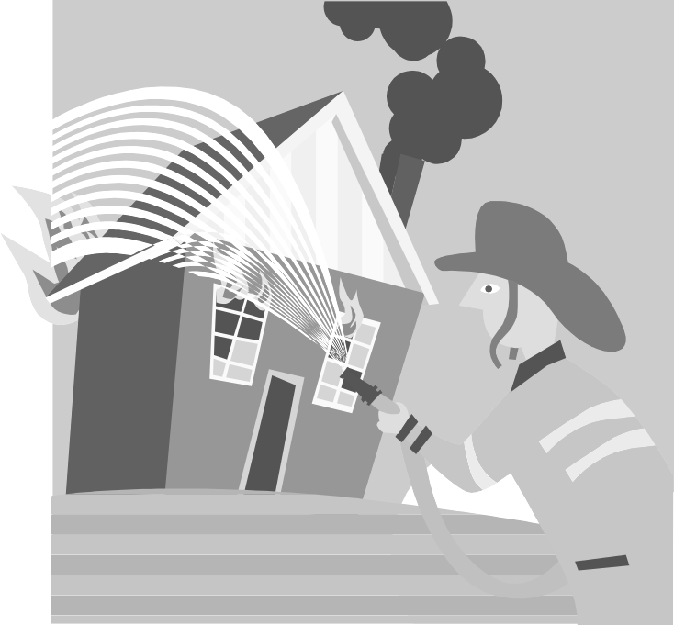
- Nunca faças uma fogueira no monte sem limpares muito bem toda a zona. No fim, nunca te esqueças de a apagar, e enterra as brasas.

Sismos
Quando a terra treme, dá-se um sismo. Como ainda não se pode saber com rigor quando vai haver um tremor de terra, temos de saber o que fazer durante e depois do sismo.

Que fazer em caso de sismo?
- Se estiveres dentro de casa:

Afasta-te dos móveis altos, espelhos, janelas, chaminés ou lareiras.
  - Coloca-te longe de janelas e, se possível, no vão de uma porta.
  - Se te sentires em perigo, mete-te debaixo de uma mesa ou cama com uma almofada na cabeça.
  - Nunca utilizes o elevador.
  - Depois dum abalo, geralmente acontece um segundo.... Estas réplicas são muito perigosas porque os edifícios já estão danificados.

    - Se estiveres fora de casa:

      - Não fiques próximo de edifícios altos, paredes, postes de electricidade ou de telefones.
      - Se possível, desloca-te para uma área aberta.

- Deves ainda:

  - Permanecer calmo e ajudar a acalmar os outros.
  - Não utilizar qualquer tipo de chama, até teres a certeza que não há fugas de gás.
  - Desligar o gás, água, e a electricidade.
  - Cooperar com as autoridades locais

